附件2

中国科学院“十三五”科普工作先进个人
推荐表

候选个人 鞠思婷

所在单位 中国科学报社

填报时间： 2021年 4月 1日

姓名 | 鞠思婷 |  | 政治面貌 |  | 中共党员 |  | 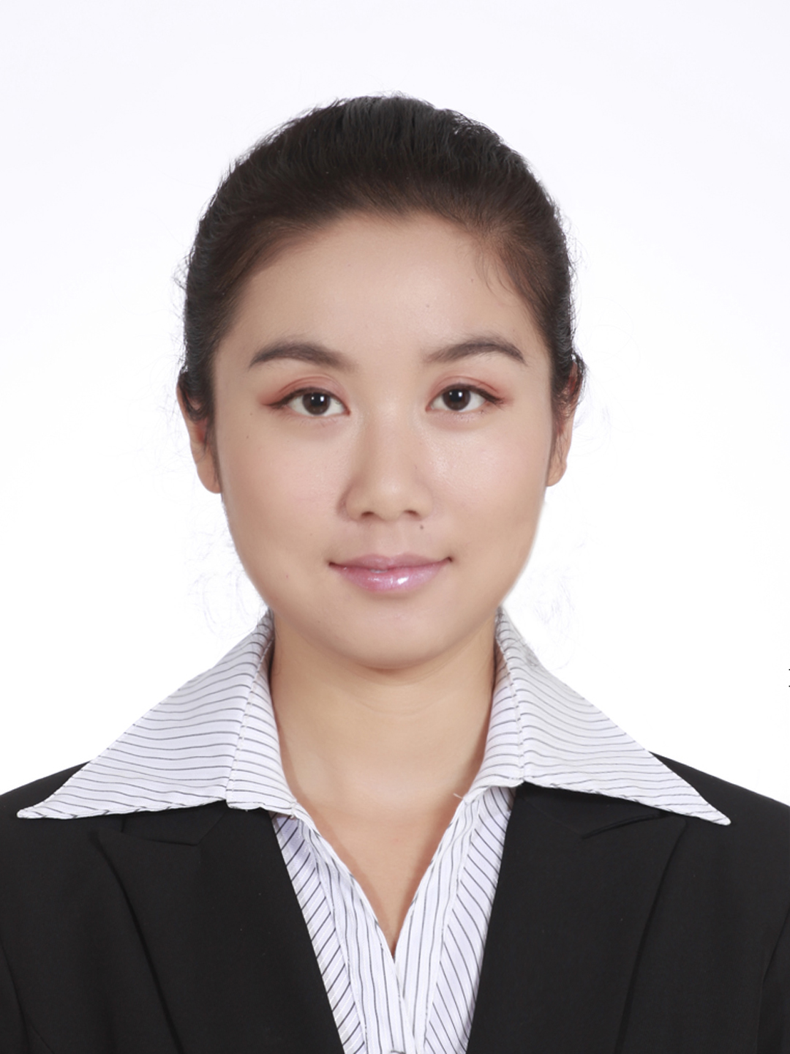
民族 | 汉 | 性别 | 女 | 出生年月 |  | 1986.12
学历 | 博士 | 所在部门 |  | 科学传播中心
职务 | 业务主管 |  | 职称 | 主任编辑、副研究馆员
个人  简历 | 学习经历  2004.9-2008.6 武汉理工大学 学士 复合材料与工程  2008.9-2014.6 中科院国家纳米科学中心 博士 材料学  工作经历  2015.1-2018.6 中国科普研究所 管理科学与工程 研究助理  2018.7-2019.5 中国科技出版传媒股份有限公司 科学传播 策划编辑  2019.6至今 中国科学报社 科学传播、科学教育 业务主管
主要事迹：（要求：1.应采用写实的方法，全面、客观、公正地反映候选人积极主动开展科普工作的成绩；2.申报材料应真实有效，且无涉密内容，可公开进行宣传；3.文字朴实、简练，字数应控制在500字以内。4. 获得的奖励需要提供相关材料复印件。5.材料标题用宋体小二号字，正文用仿宋四号字）。
鞠思婷同志主要事迹
1.科普研究方面
先后参与“北京市科普工作十四五规划”研究工作；承担“北京市青少年科学教育研究”和“北京市社区科普研究”两个预研课题；参与研究课题“中国科学院院所两级科学教育联动机制研究初探”和“基于中科院科普场馆的校外科学教育研究”；承担中国科普研究所《全民工程科学素质学习大纲》之“材料与能源工程”子课题的研究与撰写工作。这些课题均顺利通过验收，受到有关方面的充分肯定。
2.科普创作方面
出版科普专著《新材料》（二作，科学普及出版社，25万字），获2016年中国科学院优秀科普作品奖；出版独立译著《DK13又1/2个惊奇真相》（电子工业出版社，10万字）。
撰写科普文章“不只是科幻：液态金属，让狂战士机甲走向现实”等若干篇，发表在各大新媒体平台，累计阅读量超10万。
参加首届“科普科幻青年之星计划”，作品《俊俊的飞行器》入选为2017年度“科普中国-科普科幻文创项目”50部优秀作品。
3.青少年科学教育方面
开展科学教育课程设计，进入北大附中等中小学科普讲座和研究性学习指导课；策划“梦幻书院·物理学院”系列科普动漫，提供科学内容，协助撰写脚本，并审核科学性；积极开展科学小记者活动；主持并开展《科学新生活》·青少年科技创新特刊的首刊工作。
4.科普人才培养方面
与中科院深圳先进技术研究院联合开展“科学家科普培训系列课程”培训活动；组织和培训团队为科普中国和科普博览等平台撰写科技前沿科普文章，期间培养多名优秀科普人才；依托科普传媒类国家科普科研基地优势，拟建设“科普人才基地”，并策划开展“科普人才”（视频方向）孵化工作。

单位纪检部门意见：

（公章）
负责人签字：
年 月 日
单位推荐意见：

（公章）
负责人签字：
年 月 日

